Manual de Devops – CI/CD y Docker

Tecnólogo:
Análisis y Desarrollo de Software
2899747

Instructor:
Jesús Ariel Gonzalez

Aprendiz:
Andrade Bermeo Carlos Francisco

Centro de la industria de la empresa y de los Servicios
SENA
09/09/2025

- Configuración del Pipeline CI/CD

CI:
En esta captura se da entender que se está ejecutando un proceso de construcción y despliegue de un contenedor Docker para PostgreSQL como parte de un pipeline de CI/CD. El proceso inicia con la tarea de Docker Compose que construye y levanta el servicio de base de datos en segundo plano, utilizando un archivo YAML de configuración.

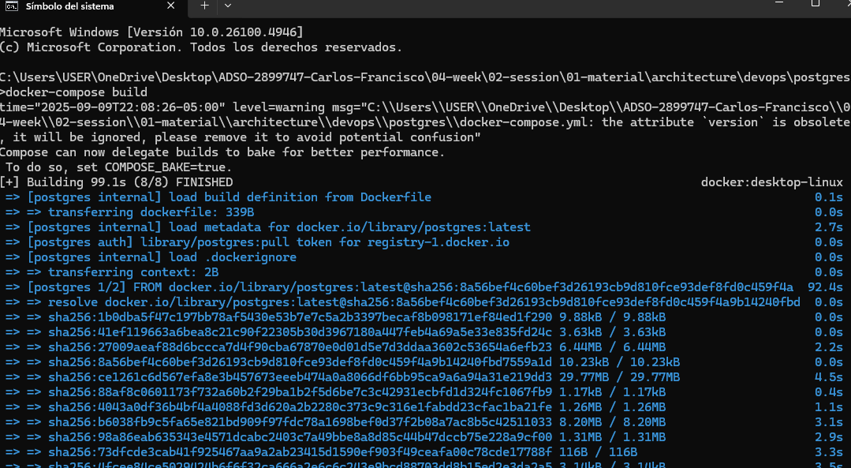
CD:
En esta captura se evidencia la configuración de entrega continua (CD) mediante un Dockerfile y un archivo Docker Compose. El Dockerfile personaliza la imagen oficial de PostgreSQL configurando el locale en español de España (es_ES.UTF-8), mientras que el docker-compose.yml define el servicio de base de datos con variables de entorno, mapeo de puertos (5432:5432).
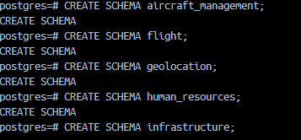

- Dockerización del backend:
En el proceso de dockerización se utilizaron dos archivos esenciales: el Dockerfile y el docker-compose.yml. El Dockerfile se configuró para establecer la variable de entorno LANG, garantizando que todo dentro del contenedor utilice la localización en español (es_ES.UTF-8). Por su parte, el docker-compose.yml se encarga de desplegar PostgreSQL usando la imagen personalizada del Dockerfile, creando automáticamente la base de datos "flight_management" y definiendo credenciales predeterminadas de acceso. Además, mapea el puerto 5433 del host al 5432 del contenedor para permitir conexiones externas, configura volúmenes para persistencia de datos y respaldos en la ruta local /home/ubuntu/db_backups, implementa health checks para verificar el estado del servicio en intervalos regulares, y añade etiquetas para una mejor organización y gestión de los contenedores.

- Guía práctica de despliegue

- Clonar el repositorio del mismo GitHub.
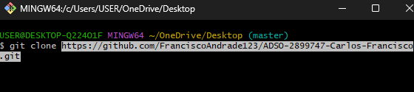

- Tener Instalado Docker y WSL
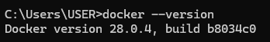
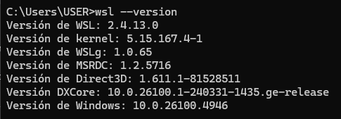

- Entrar a la carpeta alojada en la dirección week4->sesión 2->material->architecture->devop y ejecutar el archivo “Docker-compose.yml” con la extensión:
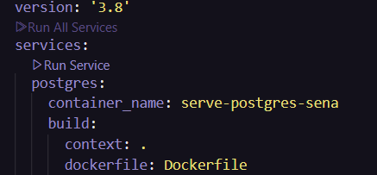

Configurar el Docker con las entidades usadas con terminal:

Primero:
docker exec -it serve-postgres-sena psql -U postgres -d flight_management
Luego:
CREATE SCHEMA aircraft_management;
CREATE SCHEMA flight;
CREATE SCHEMA geolocation;
CREATE SCHEMA human_resources;
CREATE SCHEMA infrastructure;
CREATE SCHEMA notification;
CREATE SCHEMA parameterization;
CREATE SCHEMA passengersServices;
CREATE SCHEMA security;

- Ejecutar el Backend por medio del editor de código teniendo esta extensión
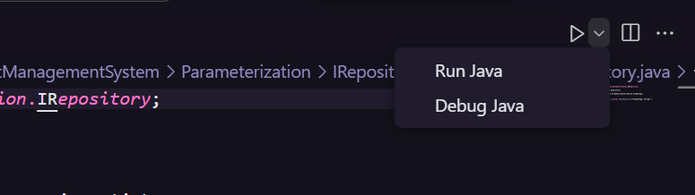


- Entrar a la dirección http://localhost:9000/swagger-ui/index.html#/
